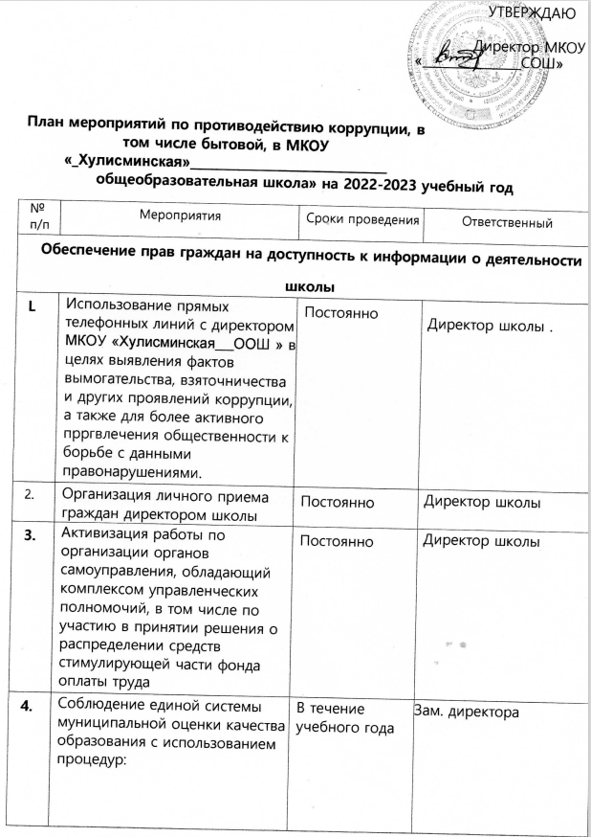

# Общие положения

Настоящий Регламент обмена деловыми подарками и знаками делового гостеприимства в муниципальном учреждении (далее - учреждении) разработан в соответствии с положениями Конституции Российской Федерации, Федеральных законов от 25 декабря 2008 года № 27З-ФЗ «О противодействии коррупции», от 12 января 1996 года № 7ФЗ «О некоммерческих организациях», иных нормативных правовых актов Российской Федерации, Кодексом этики и служебного поведения работников учреждения и основан на общепризнанных нравственных принципах и нормах российского общества и государства.

Регламент обмена деловыми подарками и знаками делового гостеприимства учреждения исходит из того, что долговременные деловые отношения, основанные на доверии, взаимном уважении и взаимной выгоде, играют ключевую роль в достижении успеха учреждения.

Отношения, при которых нарушается закон и принципы деловой этики, вредят репутации учреждения и честному имени ее работников и не могут обеспечить устойчивое долговременное развитие учреждения. Такого рода отношения не могут быть приемлемы в практике работы учреждения.

Под термином «работник» в настоящем Регламенте понимаются штатные работники с полной или частичной занятостью, вступившие в трудовые отношения с учреждением, независимо от их должности.

Работникам, представляющим интересы учреждения или действующим от его имени, важно понимать границы допустимого поведения при обмене деловыми подарками и оказании делового гостеприимства.

При употреблении в настоящем Регламенте терминов, описывающих гостеприимство, - «представительские мероприятия», «деловое гостеприимство», «корпоративное гостеприимство» - все положения данного Регламента применимы к ним одинаковым образом.

# Цели и намерения

Данный Регламент преследует следующие цели:

обеспечение единообразного понимания роли и места деловых подарков, корпоративного гостеприимства, представительских мероприятий в деловой практике учреждения; осуществление хозяйственной и приносящей доход деятельности учреждения исключительно на основе надлежащих норм и правил делового поведения, базирующихся на принципах защиты конкуренции, качества товаров, работ, услуг, недопущения конфликта интересов; определение единых для всех работников учреждения требований к дарению и

принятию деловых подарков, к организации и участию в представительских мероприятиях; минимизирование рисков, связанных с возможным злоупотреблением в области

подарков, представительских мероприятий. Наиболее серьезными из таких рисков являются опасность подкупа и взяточничества, несправедливость по отношению к контрагентам, протекционизм внутри учреждения.

Учреждение намерено поддерживать корпоративную культуру, в которой деловые подарки, корпоративное гостеприимство, представительские мероприятия рассматриваются только как инструмент для установления и поддержания деловых отношений и как проявление общепринятой вежливости в ходе хозяйственной и приносящей доход деятельности учреждения.

# Правила обмена деловыми подарками и знаками делового гостеприимства

Обмен деловыми подарками в процессе хозяйственной и приносящей доход деятельности и организация представительских мероприятий является нормальной деловой практикой.

Работники учреждения могут дарить третьим лицам и получать от них деловые подарки, организовывать и участвовать в представительских мероприятиях, если это законно, этично и делается исключительно в деловых целях, определенных настоящим Регламентом.

Стоимость и периодичность дарения и получения подарков и/или участия в представительских мероприятиях одного и того же лица должны определяться производственной необходимостью и быть разумными. Это означает, что принимаемые подарки и деловое гостеприимство не должны приводить к возникновению каких-либо встречных обязательств со стороны получателя и/или оказывать влияние на объективность его/ее деловых суждений и решений.

При любых сомнениях в правомерности или этичности своих действий работники учреждения обязаны поставить в известность своих непосредственных руководителей и проконсультироваться с ними, прежде чем дарить или получать подарки, или участвовать в тех или иных представительских мероприятиях.

Должностные лица и другие работники учреждения не вправе использовать служебное положение в личных целях, включая использование собственности учреждения, в том числе: для получения подарков, вознаграждения и иных выгод для себя лично и других лиц в процессе ведения дел учреждения, в т.ч. как до, так и после проведения переговоров о заключении гражданско-правовых договоров (контрактов) и иных сделок; для получения услуг, кредитов от аффилированных лиц за исключением кредитных учреждений или лиц, предлагающих аналогичные услуги или кредиты третьим лицам на сопоставимых условиях в процессе осуществления своей деятельности.

Работникам учреждения не рекомендуется принимать или передавать подарки либо услуги в любом виде от контрагентов учреждения или третьих лиц в качестве благодарности за совершенную услугу или данный совет. Получение денег в качестве подарка в любом виде строго запрещено, вне зависимости от суммы.

Учреждение не приемлет коррупции. Подарки не должны быть использованы для дачи/получения взяток или коррупции во всех ее проявлениях.

Подарки и услуги, предоставляемые учреждением, передаются только от имени учреждения в целом, а не как подарок от отдельного работника учреждения.

В качестве подарков работники учреждения должны стремиться использовать в максимально допустимом количестве случаев сувениры, предметы и изделия, имеющие символику учреждения.

Подарки и услуги не должны ставить под сомнение имидж или деловую репутацию учреждения или ее работника.

Работник учреждения, которому при выполнении должностных обязанностей предлагаются подарки или иное вознаграждение как в прямом, так и в косвенном виде, которые способны повлиять на подготавливаемые и/или принимаемые им решения или оказать влияние на его действия (бездействие), должен:

отказаться от них и немедленно уведомить своего непосредственного руководителя о

факте предложения подарка (вознаграждения); по возможности исключить дальнейшие контакты с лицом, предложившим подарок

или вознаграждение, если только это не связано со служебной необходимостью; в случае, если подарок или вознаграждение не представляется возможным отклонить или возвратить, передать его с соответствующей служебной запиской руководству учреждения продолжить работу в установленном в учреждении порядке над вопросом, с которым был связан подарок или вознаграждение.

При взаимодействии с лицами, занимающими должности государственной (муниципальной) службы, следует руководствоваться нормами, регулирующими этические нормы и правила служебного поведения государственных (муниципальных) служащих.

Для установления и поддержания деловых отношении и как проявление общепринятой вежливости работники учреждения могут презентовать третьим лицам и получать от них представительские подарки. Под представительскими подарками понимается сувенирная продукция (в т.ч. с логотипом организаций), цветы, кондитерские изделия и аналогичная продукция.

# Область применения

Настоящий Регламент является обязательным для всех работников учреждения в период работы в учреждении.

Настоящий Регламент подлежит применению вне зависимости от того, каким образом передаются деловые подарки и знаки делового гостеприимства - напрямую или через посредников.